Праздник осени 2020
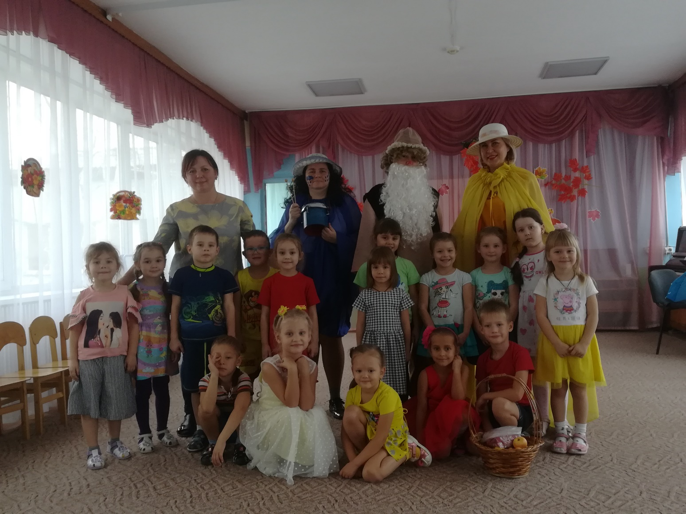

В синем небе птичьи стаи зимовать на юг летят,
И деревья надевают шитый золотом наряд –
Осень красок не жалеет и на урожай щедра!
Пусть нас солнышком согреет эта жаркая пора!

Традиционно, в октябре, в нашем образовательном учреждении проходят Осенины. На праздник к ребятам заглянула Красавица – Осень, Тучка и Старичок –Лесовичок. Ребята пели, танцевали, играли и веселились вместе с персонажами праздника. В заключении праздника ребят ждал приятный сюрприз-угощение – корзина с яблоками.
